মুজিব শতবর্ষ উপলক্ষে ২ শতাংশ খাস জমি বন্দোবস্ত প্রদানপূর্বক একক গৃহ নির্মাণের মাধ্যমে পুনর্বাসন সংক্রান্ত তথ্য
অর্থায়নকারী সংস্থা: আশ্রয়ণ-২ প্রকল্প, প্রধানমন্ত্রীর কার্যালয়/দুর্যোগ ব্যবস্থাপনা ও ত্রাণ মন্ত্রণালয়/গুচ্ছগ্রাম-২য় পর্যায় (CVRP) প্রকল্প, ভূমি মন্ত্রণালয়

প্রকল্প স্থান: সাবাজপুর, চাড়োল মোট গৃহ: ৫০ টি
বিভাগ: রংপুর জেলা: ঠাকুরগাঁও উপজেলা: বালিয়াডাঙ্গী
ক্রমিক নং | ঘর নম্বর | উপকারভোগীর নাম (স্বামী ও স্ত্রী উভয়ের) | জাতীয় পরিচয়পত্র ও মোবাইল নম্বর  (যে কোন একজনের) | ঠিকানা  (গ্রাম/ওয়ার্ড/ ইউনিয়ন) | পেশা ও মাসিক আয় (যে কোন একজনের) | ছবি  (স্বামী ও স্ত্রী উভয়ের) | মন্তব্য
1 | ২ | ৩ | ৪ | ৫ | ৬ | ৭ | ৮
133 | ১ | ১। নবানী বালা | ৪১৮০০৫৭৭৪৯  01324075041 | ছোটসিঙ্গীয়া | বিধবা ও বয়স্ক | 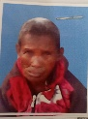 | বিধবা
134 | ২ | ১। শ্রী সুমিত্রা রানী  ২। শ্রী মানিক চন্দ্র | ৬৮৮০১৯৬৯১৭  6430203650  ০১৭৬২৬২৩৬৬৫ | ছোটসিঙ্গীয়া  চাড়োল ইউনিয়ন | দিনমজুর  ৭০০০/- | 
135 | ৩ | ১। শ্রীমতি বেওয়া | ৯৪১০৮৫২৫৫৩৬৭৫  ০১৭৪৪৭৬২১৫০  ০১৭১৪৬৭৭৯৫৪ | ভোটপাড়া  চাড়োল ইউনিয়ন | বিধবা |  | বিধবা
136 | ৪ | ১। শ্রী মতি শুকো বালা | ৫০৮০১৪৩২৬৫  ০১৭৪৫১৮১২৬৮ | পরদেশীপাড়া  চাড়োল ইউনিয়ন | বিধবা | 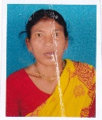 | বিধবা
137 | ৫ | ১। শ্রী রাম  ২। দুলালী রানী | ৯৪১৯৪৮৪১৬৭০৫৬  ৯৪১৯৪৮৪১৬৮১৪৯  ০১৩২১০০৪৭১২২ | কুজি শহর  রুহিয়া, ঠাকুরগাঁও | দিনমজুর  ৫০০০/- | 
138 | ৬ | ১। মিজানুর রহমান  ২। ফরিদা ইয়াসমিন | ৫৫১৯৮৪২৫৬০  ৫০৫১৯৭৯৮১২  ০১৭৩৮২৬৫৪২৪ | সাবাজপুর  চাড়োল ইউনিয়ন | দিনমজুর  ৭৫০০/- | 
139 | ৭ | ১। মোছা: আনেসা খাতুন  ২। মো: রবিউল আলম | ১৯৫৬১০০২৭৩  ১৯০৯০১৬৫৪৩  ০১৭৯৩১১৭৯৪৬ | পতিলাভাষা  চাড়োল ইউনিয়ন | দিনমজুর  ৭৫০০/- | 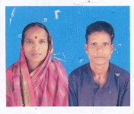
140 | ৮ | ১। বৃষ্টি রানী  ২। চন্দন সাহা | ৯৪১০৮৫২০৩২৪৭৮  ৮৬৮৭১২১২২১  ০১৭৬৭২২৩৬০৪ | পরদেশীপাড়া  চাড়োল ইউনিয়ন | দিনমজুর  ৫০০০/- | 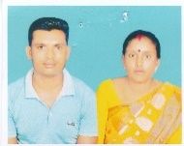
141 | ৯ | ১। হিরো বালা  ২। উপেন সাহা | ৮৬৬৪৫৯১৪৪৬  ৮৬৮২২৯৫০০৪ | পরদেশীপাড়া  চাড়োল ইউনিয়ন | দিনমজুর  ৫০০০/- | 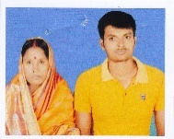
142 | ১০ | ১। লুকিস চন্দ্র সিংহ  ২। জৌসুমি রানী | ৯৫৮০৮৬৬২৫০  ৯৪১০৮৫২০০০৩৯০  ০১৭৯৬৮৬৮৫৬৯ | পরদেশীপাড়া  চাড়োল ইউনিয়ন | দিনমজুর  ৮৫০০ | 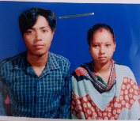
143 | ১১ | ১। দেরবারু  ২। শ্রী ভারতী | ৩৭৩০১৫৮৪০৩  ৯১৩০১৪৭১০২  ০১৭৮১০০৮৬৮০ | পরদেশীপাড়া  চাড়োল ইউনিয়ন | দিনমজুর  ৬৫০০/- | 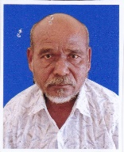
144 | ১২ | ১। মোছা: আসমা  ২। মো: বাবুল | ৬৪০২৮৯৫৬১৬  ৪১৫২৫০৩৪৯৮  ০১৭৪৯৪২৬৬১৩ | সাবাজপুর  চাড়োল ইউনিয়ন | দিনমজুর  ৭০০০/- | 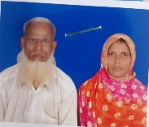
145 | ১৩ | ১। মোছা: বিজলী আক্তার  ২। মো: শাহজাহান আলী | ৮৬৮০২৬৩০২০  ২৩৮১৬০৯৪৭৪  ০১৭৪৪৮৪০০২২ | ছোটসিঙ্গীয়া  চাড়োল ইউনিয়ন | স্বামী পরিত্যাক্তা | 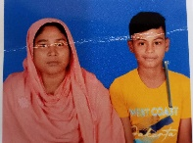
146 | ১৪ | মঞ্জুরা বেগম | ১৯৩০২৬১৪৩১  ০১৭০১৯২৭২৪৬ | ছোটসিঙ্গীয়া  ওয়ার্ড নং ০১  পাড়িয়া ইউনিয়ন | গৃহকর্মী | 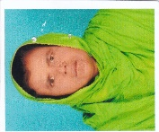 | বিধবা
147 | ১৫ | ১। লাকি আক্তার  ২। মো: মুসারব হোসনে | ২৪০০৯২২০০৭  ৯৫৬৫০৩০৭৬৫  ০১৭৪৫০৮২১৭১ | ছোটসিঙ্গীয়া  চাড়োল ইউনিয়ন | দিনমজুর  ৭৫০০/- | 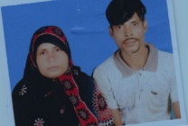
148 | ১৬ | ১। মো: সফিকুল  ২। মোছা: রেহেনা | ১৯৩০১৩৯৬৯৪  ৬৪৩০০৮৬২১২  ০১৭৪৫০৮২১৭১ | সাবাজপুর  চাড়োল ইউনিয়ন | দিনমজুর  ৫৫০০/- | 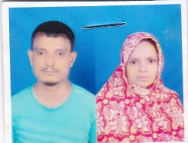
149 | ১৭ | ১। মো: রাব্বুল আলম  ২। মোছা: সালেহা বেগম | ৮৬৮০৯২০১৯৯  ৯১৪৭৮৪৫৩৬৭  ০১৭৭১৬৭৯৩৫৬ | সাবাজপুর  চাড়োল ইউনিয়ন | দিনমজুর  ৫০০০/- | 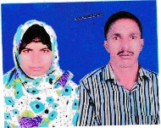
150 | ১৮ | ১। মো: রইস উদ্দিন | ৬৮৮০০৮২৭৫২  ০১৭১৭০৭৫৯৬৮ | সাবাজপুর  চাড়োল ইউনিয়ন | দিনমজুর  ৭৫০০/- | 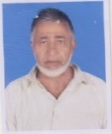 | বয়স্ক
151 | ১৯ | ১। মোছা: মুরশিদা  ২। মো: আব্দুল মালেক | ৭৩৫৬৭৭৪৩৫১  ৫০৭৭২২৯৯৬০  ০১৭৪৩৫২৪০১৩ | দ: বালিয়াডাঙ্গী  চাড়োল ইউনিয়ন | দিনমজুর  ৭৮০০/- | 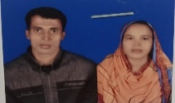
152 | ২০ | ১। মো: ইউসুফ আলী  ২। মোছা: হোসনে আরা | ৭৭৮০২৭৬০৮০  ৯৪৫৮২৫৬৮৫  ০১৭৬৭০৪৬৩১৪ | পতিলাভাষা  চাড়োল ইউনিয়ন | দিনমজুর  ৭৮০০/- | 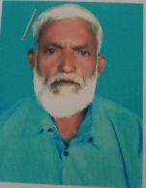
153 | ২১ | 1। মোছা: আমিনা বেগম | ৫৫৬১৫৪৯২৪৬  ০১৭৭৯৭৭৮৬১৩ | সৌলা দোগাছি  ধনতলা ইউনিয়ন | দিনমজুর  ৫০০০/- | 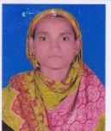 | বিধবা
154 | ২২ | ১। মো: ইয়াকুব আলী  ২। মোছা: রুবি আক্তার | ৯৪১০৮৫২০০০০৮০  ৯৪১০৮৫২০০০০৫৭  ০১৭৬২৭৭০৫৮৪ | পতিলাভাষা  চাড়োল ইউনিয়ন | দিনমজুর  ৭৫০০/- | 
155 | ২৩ | ১। মোছা: লিলিফা আক্তার  ২। মো: গোলাম মোস্তফা | ৯৪১০৮৫২০০০০৩৭  ৫২৮৬৫৮৫৬৫৮  ০১৭৮৯৮৬৬২২৮ | সাবাজপুর  চাড়োল ইউনিয়ন | দিনমজুর  ৭০০০/- | 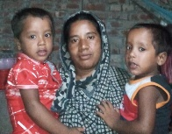
156 | ২৪ | ১। সমির উদ্দিন  ২। আমিনা বেগম | ৮৬৮০২৩২০৭৪  ৭৩৩০২১৯৬৮৯  ০১৭৯৬৭৩১৬১৭ | ছোটসিঙ্গীয়া  চাড়োল ইউনিয়ন | মুক্তিযোদ্ধা | 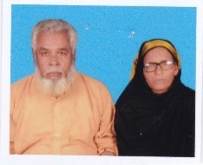
157 | ২৫ | ১। ফজিলাতুন নেছা | ৮২৩০০৬০৪১৩  ০১৭৬১১৭৯৩৬৪ | ছোটসিঙ্গীয়া  চাড়োল ইউনিয়ন | বিধবা | 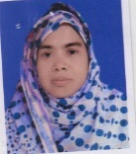
158 | ২৬ | ১। মো: রহমতুল্লাহ  ২। মোছা: আনুয়ারা | ৯৪১০৮৫২৫৬৫৭৫৯  ২৮৩০২০৮৬৭০  ০১৭১৬৪৬১২০২ | সাবাজপুর  চাড়োল ইউনিয়ন | ভ্যান চালক  ৫০০০/- | 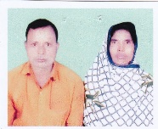
159 | ২৭ | ১। মো: জলিল  ২। মোছা: খতেজা | ৮২৩০০৮৮৭২৯  ৭৩৩০১০৯৯০৬  ০১৭৯৬৮৬৯৫৪৫ | সাবাজপুর  চাড়োল ইউনিয়ন | দিনমজুর  ৭৫০০/- | 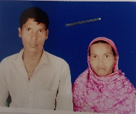
160 | ২৮ | ১। মোছা: সাহিনুর | ৬৮৮০০৮৪৪০২  ০১৭৫১২৬২৮৪৩ | সাবাজপুর  চাড়োল ইউনিয়ন | দিনমজুর  ৫০০০/- | 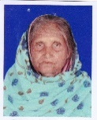 | বিধবা
161 | ২৯ | ১। মো: আজিজুল হক  ২। মোছা: অলিফা বেগম | ১৯৩০১৩১০২২  ২৮৩০০৭৯২২০  ০১৭৬২৭৭০৫৮৪ | সাবাজপুর  চাড়োল ইউনিয়ন | ভিক্ষুক ও দিনমজুর | 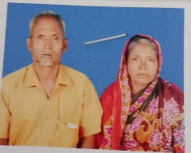
162 | ৩০ | ১। রুহুল আমিন  ২। লাবনী আক্তার | ৩২৮০০৮৮৪৯৭  ১৯৫২৩২৫২৯৬  ০১৭৩২৮১৮৬২৬ | সাবাজপুর  চাড়োল ইউনিয়ন | দিনমজুর  ৭৫০০/- | 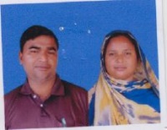
163 | ৩১ | ১। মো: খলিলুর রহমান  ২। জাকিয়া বেগম | ৭৩১৮৫৮৩০৪৯  ৯৪১০৮৫২০০৯১২৭  ০১৭৬৬৯৮৯৬০৬ | সাবাজপুর  চাড়োল ইউনিয়ন | দিনমজুর  ৫০০০/- | 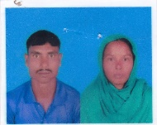
164 | ৩২ | ১। মো: দলিল  ২। পয়লী আক্তার | ৯৪১০৮১০১০৯৪৮৬  ৯৪১০৮১০১০৯৪৮৬  ০১৭৪৮৪৭৭৮৬১ | সাবাজপুর  চাড়োল ইউনিয়ন | দিনমজুর  ৫০০০/- | 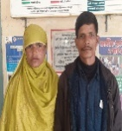
165 | ৩৩ | ১। পারুল  ২। মো: রুবেল আলী | ৭৩৫৬৭৯২১২২  ১০২৮৫৩৭০৫৬  ০১৭৩৪৯৪০৯৮৯ | ছোটসিঙ্গীয়া  চাড়োল ইউনিয়ন | দিনমজুর  ৭৮০০/- | 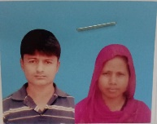
166 | ৩৪ | ১। মো: ইমাম উদ্দিন | ৮২৩০১৯৬৩০৮  ০১৭৫০৬৬৭১৬১ | খালিপুর  চাড়োল ইউনিয়ন | বয়স্ক | 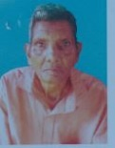 | বিপত্নীক
167 | ৩৫ | ১। মোছা: বানু বেগম | ৯৪১০৮৮৪০০০৪২১  ০১৭৫০৬৬৭১৬১ | সৌলা দোগাছি  চাড়োল ইউনিয়ন | দিনমজুর  ৫০০০/- | 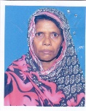
168 | ৩৬ | ১। মো: আব্দুল গফুর  ২। সুলতানা বেগম | ৬৮৮০২৬৯৯৭৯  ৯১৩০২৭৭৬২৮  ০১৭৩৪৯৪০৯৮৯ | চাড়োল  চাড়োল ইউনিয়ন | দিনমজুর  ৫০০০/- | 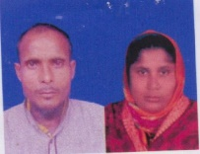
169 | ৩৭ | ১। মোছা: নুরজাহান | ৮৬৮০১০১৩২৯  ০১৭৩৪৯৪০৯৮৯ | ছোটসিঙ্গীয়া  চাড়োল ইউনিয়ন | গৃহকর্মী | 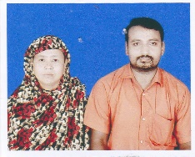 | বিধবা
170 | ৩৮ | ১। মো: চইনত উদ্দিন  ২। লাভলী খাতুন | ৯৪১০৮৫২৫৫৭১১৬  ২৭১১২৪৩৬৯৯৭০৪  ০১৩২৪০৭৫৭৫৫ | চাড়োল মহতপাড়া  চাড়োল ইউনিয়ন | দিনমজুর  ৫০০০/- | 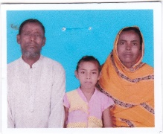
171 | ৩৯ | ১। লালবানু আক্তার | ৬৪৩০২৭৯৬৯২  ০১৭৮৩২১২০৮৮ | পরদেশীপাড়া  চাড়োল ইউনিয়ন | বিধবা | 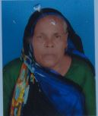 | বিধবা
172 | ৪০ | ১। মোছা: রত্না  ২। মো: ফজলুর রহ: | ৫০৮০২৭৩৪৯২  ৫৯৮০৩০৩৩১৬  ০১৭০৬৭৩৮২৭৩ | পরদেশীপাড়া  ওয়ার্ড নং ০৬  চাড়োল ইউনিয়ন | দিনমজুর  ৫,০০০/- | 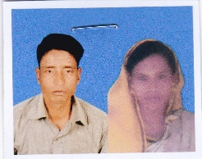
173 | ৪১ | ১। মো: সাজু ইসলাম  ২। মোছা: জুলেখা বেগম | ৯৪১০৮৫২০৪৪৬৫৬  ৯৪১০৮১০১১০৯১৫  ০১৭৬৮১২১৪২৯ | সাবাজপুর  চাড়োল ইউনিয়ন | দিনমজুর  ৭৫০০/- | 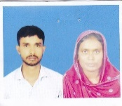
174 | ৪২ | ১। মো: কাওসার আলী  ২। মোছা: বিউটি বেগম | ৭৩৩০১০০১৮৬  ৬৮৬৭৫০৫২০৫  ০১৭৮০৬৯৪৫৬৯ | সাবাজপুর  চাড়োল ইউনিয়ন | দিনমজুর  ৫০০০/- | 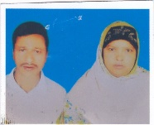
175 | ৪৩ | ১। মো: পইমত উদ্দিন  ২। মোছা: সামিনা | ১০১৫১১৮০২৭  ৫৫৩০২১৫৩৪১  ০১৩১২৮৭৮৩৯৭ | সাবাজপুর  চাড়োল ইউনিয়ন | দিনমজুর  ৫০০০/- | 
176 | ৪৪ | ১। মো: খাদেমুল  ২। মোছা: কুলসুম | ৩৭৩০২৮২৬৭৪  ৫৯৮০৩০০৩৫৩  ০১৭৬২৭৭০৫৮৪ | পরদেশীপাড়া  ওয়ার্ড নং ০৬  চাড়োল ইউনিয়ন | দিনমজুর  ৫,০০০/- | 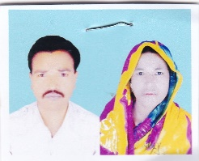
177 | ৪৫ | ১। মো: তরিকুল ইসলাম  ২। মোছা: শেফালী খাতুন | ২৩৮০২৮৭৭৭৭  ৯৪১০৮৫২০০৩২১৬  ০১৭৪৩৪০৫৮৫৬ | পরদেশীপাড়া  চাড়োল ইউনিয়ন | দিনমজুর  ৭৫০০/- | 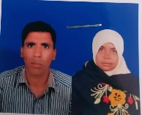
178 | ৪৬ | ১। মো: হাজেরা বেওয়া | ৯৪১০৮৫২৫৫৪৫৭৭  ০১৭৩৮১৫২৬৭২ | সাবাজপুর  চাড়োল ইউনিয়ন | বিধবা | 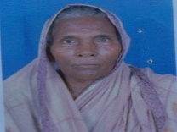 | বিধবা
179 | ৪৭ | ১। মো: খায়রুল আলম  ২। আসমা বেগম | ৯১৩০০৭৬৮০৬  ৪১৮০০৮৮৮৪৩  ০১৭২২৬০০৭৯৯ | সাবাজপুর  চাড়োল ইউনিয়ন | দিনমজুর  ৭৫০০/- | 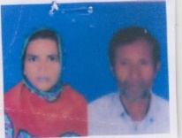
180 | ৪৮ | ১। গুলসানারা বেগম | ২৩৮১১২৬৯৯০  ০১৭৪৫২৯৪৯৯১ | মধুপুর  চাড়োল ইউনিয়ন | গৃহকর্মী | 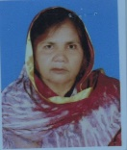 | বিধবা
181 | ৪৯ | ১। শ্রী রতন চন্দ্র  ২। শ্রী মানসি | ৬৮৮০২৭৮২৮৫  ৮৬৮০৩১১৫৮৯  ০১৭৭৩০৭৩১৯১ | পরদেশীপাড়া  চাড়োল ইউনিয়ন | দিনমজুর  ৫০০০/- | 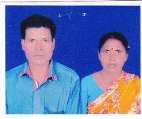
182 | ৫০ | ১। মোছা: হাজেরা | ৭৭৮০০৮৯০৭৯  ০১৭০৪৪৮৬৩৬২ | সাবাজপুর  চাড়োল ইউনিয়ন | বিধবা | 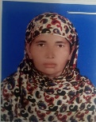 | বিধবা

উপজেলা নির্বাহী অফিসারের নামঃ মোহা: যোবায়ের হোসেন
পরিচিতি নম্বরঃ ১৭০৯২
মোবাইল নম্বরঃ ০১৭০০৬০৯৩৯৩
উপজেলাঃ বালিয়াডাঙ্গী
জেলাঃ ঠাকুরগাঁও

